1- Baixe o NODE.JS (versão 14.15.5) do Moodle. Exploda o arquivo baixado numa pasta como por exemplo: C:\NODEJS

2- Baixe o arquivo "API para NODE.JS" do Moodle e exploda na pasta onde instalou o NODE.JS, Deverá aparecer uma pasta “arduino_api_v3” como abaixo:

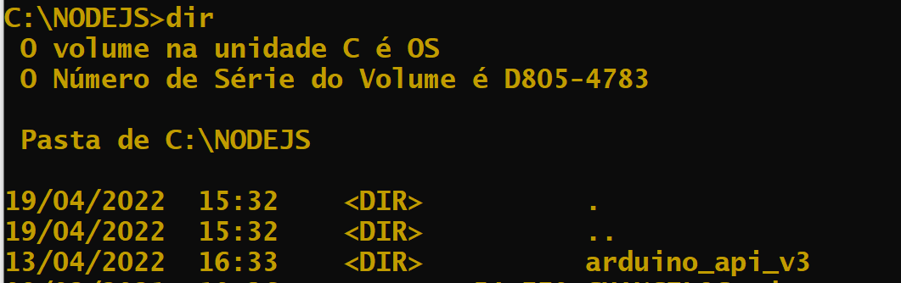

3- Execute o código de 5 sensores no Arduino e verifique se está capturado os dados dos sensores pelo Monitor Serial. Após confirmar qu está funcionando FECHE o Monitor Serial

4- Abra um prompt de comando e vá para a pasta onde instalou o NODE.JS

5- Execute npm install e depois npm start

6- Se tudo funcionou bem, deverá aparecer uma tela como abaixo:

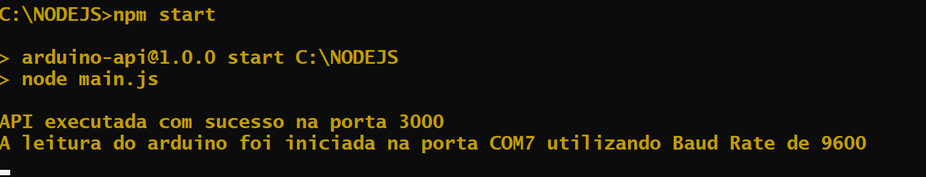

Isso mostra que o NODE.JS subiu e abriu um socket de escuta TCP na porta 3000. Pode verificar isso como comando netstat -an |



Explicação: A API “main.js” dentro do diretório “arduino_api_v3” captura a porta 3000 (default do NODE.JS) e captura as informações vindas da porta serial (COM) onde o Arduino está conectado

7- Vá num navegador (browser) e abra a página index.html localizada dentro do diretório “arduino_api_v3”

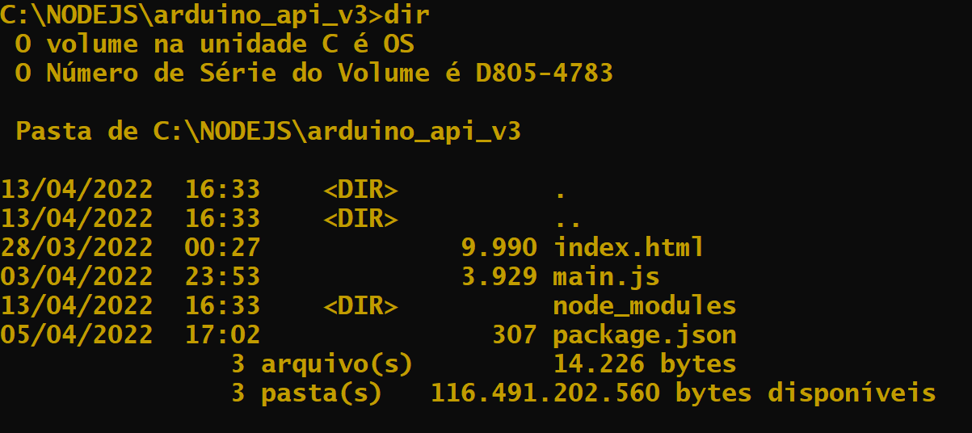

8- Deverá carregar uma página que exibirá os dados capturados dos sensores de forma gráfica:

